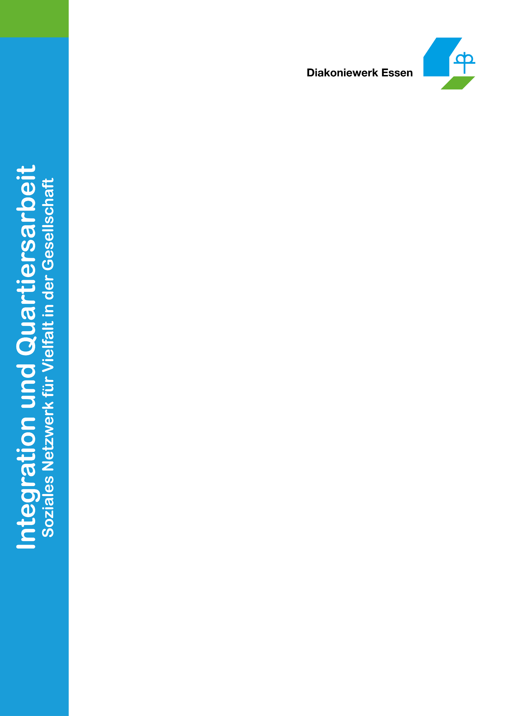

Stand: September 2022

**Beratung für Neuzugewanderte**

Fr. Walterbusch (✆+49 15146132017)

f.walterbusch[@diakoniewerk-essen.de](mailto:@diakoniewerk-essen.de)

**Sprechstunde im:** Diakoniewerk Essen

Integration und Quartiersarbeit

BlickPunkt 101

Haus-Berge-str.101

45356 Essen

Mittwochs 09:00- 11:00 Uhr

**Türkischer Frauengesprächskreis**

**Frauenfrühstück** Diakoniewerk Essen

Integration und Quartiersarbeit

BlickPunkt 101

Haus-Berge-str.101

45356 Essen

Montags 9:00-12:00 Uhr

**Conciergeservice der Allbau AG**

**Sprechstunde im:** Diakoniewerk Essen

Integration und Quartiersarbeit

BlickPunkt 101

Haus-Berge-str.101

45356 Essen

Montags, dienstags, mittwochs, donnerstags 07:30-16:30 Uhr

Freitags 07:30-13:30 Uhr

**Sprechstunden und Angebote im BlickPunkt 101**

Zentralbüro 0201 – 81 25 68 0